

VENUS-E batterij omvormer
Deze handleiding vervangt de handleiding van de omvormer NIET! Het is belangrijk dat je de richtlijnen en voorschriften van de omvormer handleiding volgt.

Configuratie omvormer
De Jullix of Extender communiceert met de omvormer via modbus RTU(RS485) aan 9600 bps. In de omvormer moet de modbus communicatie dus voor 9600 bps ingesteld worden. Het modbus-adres dient ingesteld of opgezocht te worden, dit Modbus adres moet in de Jullix of Extender ingesteld worden.

Firmware controleren/updaten
Het is belangrijk dat MARSTEK VENUS E batterij omvormer de laatste firmware heeft.
Laatste firmware versie is de FW V147
Via de MARSTEK app op je smartphone maak je verbinding met de MARSTEK VENUS omvormer via Bluetooth.
Je klikt op het tandwieltje om op de instellingen pagina te komen. Je klikt op OK in de melding…
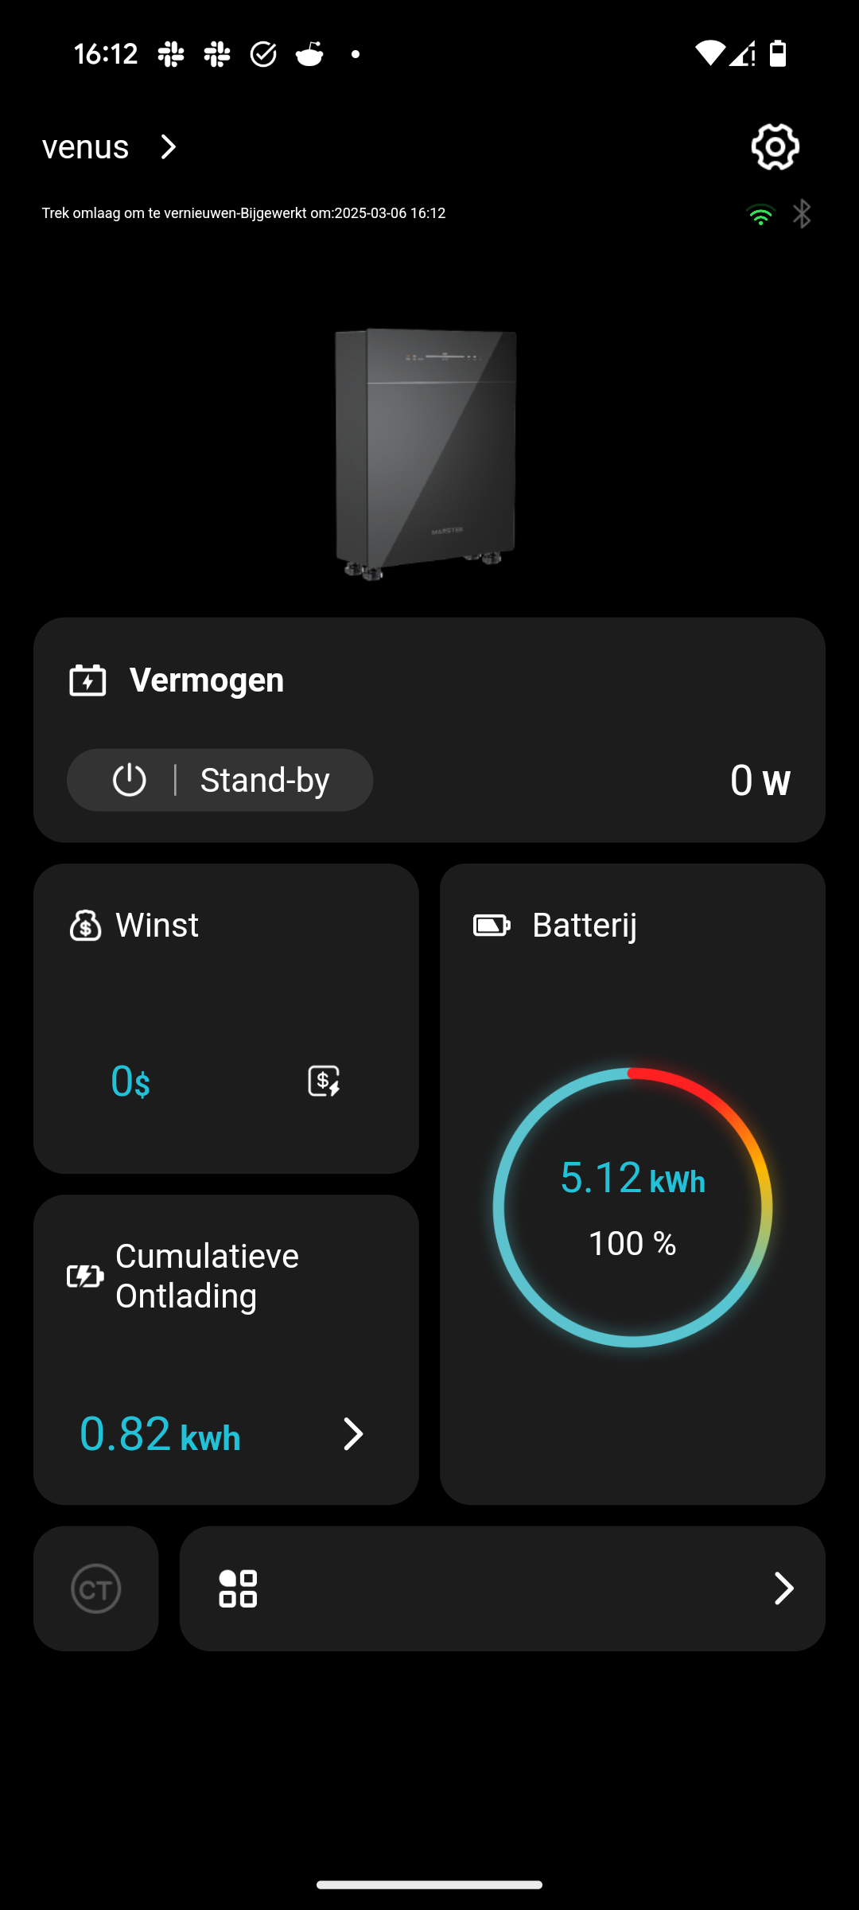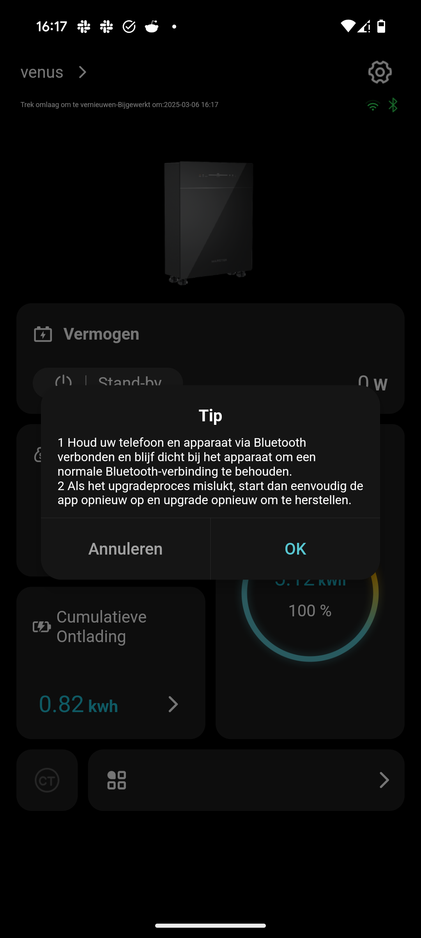
Vervolgens kies je Apparaat Vxxx en klik je op ok in de melding.
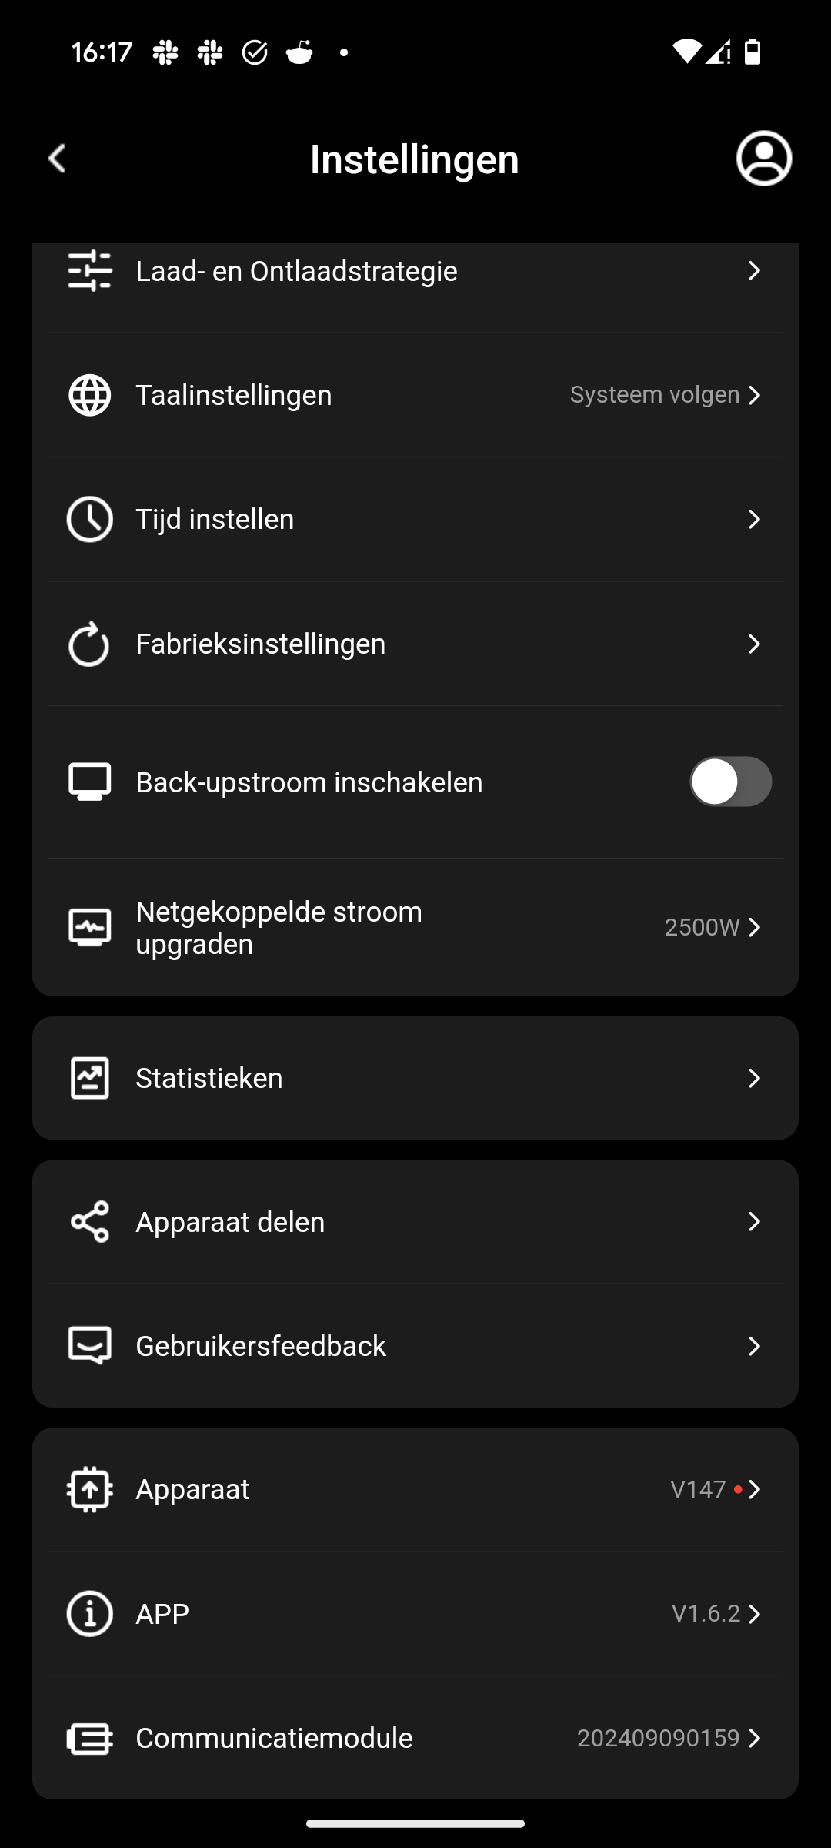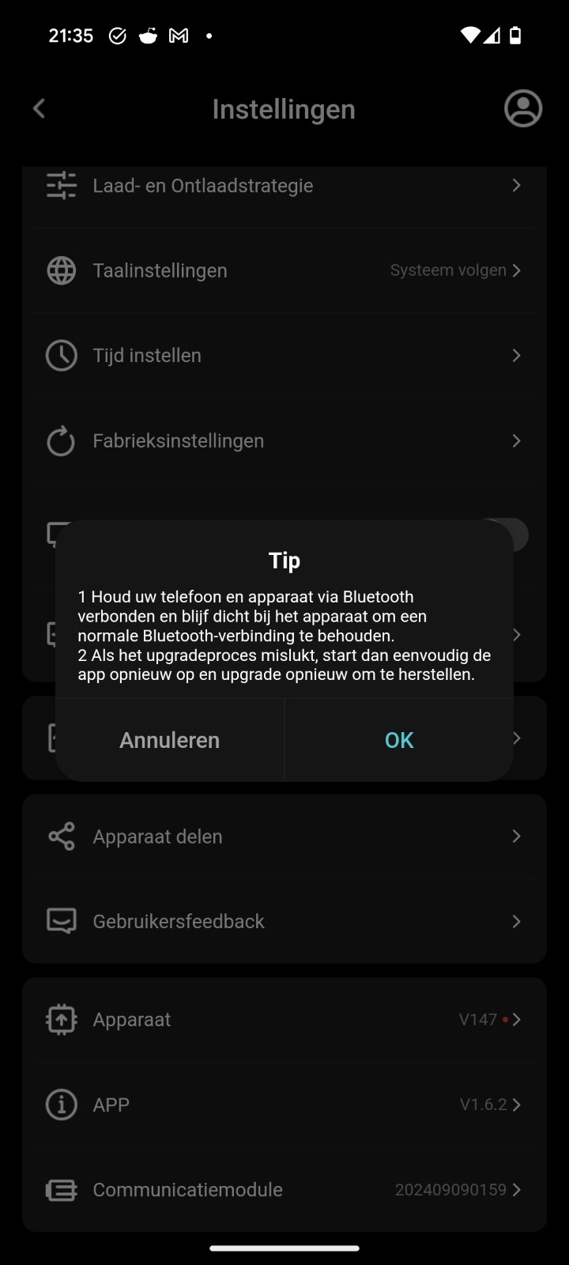
Je krijgt een melding dat er een nieuwe firmware beschikbaar is. Je klikt op Nu bijwerken…. zorg ervoor dat de smartphone tijdens het update proces via bluetooth verbonden blijft met de batterij omvormer.
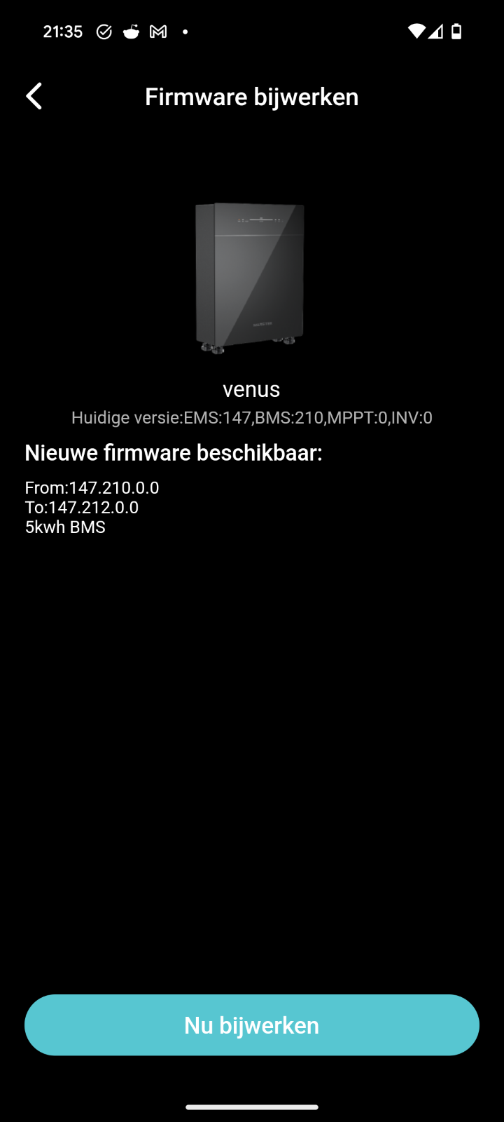 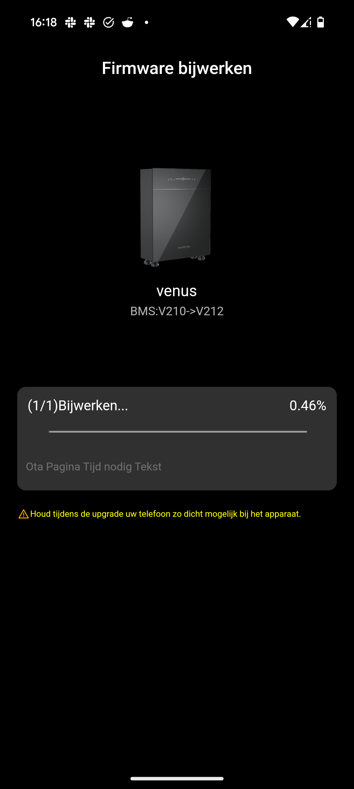 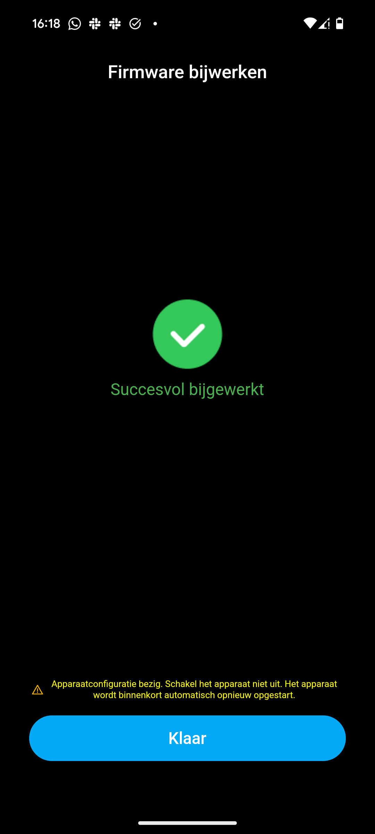

RS485 Aansluiting
De Jullix of Extender wordt verbonden met de VENUS-C via modbus/RS485 van de omvormer. Je vindt de RS485 aansluiting terug op de COM poort.
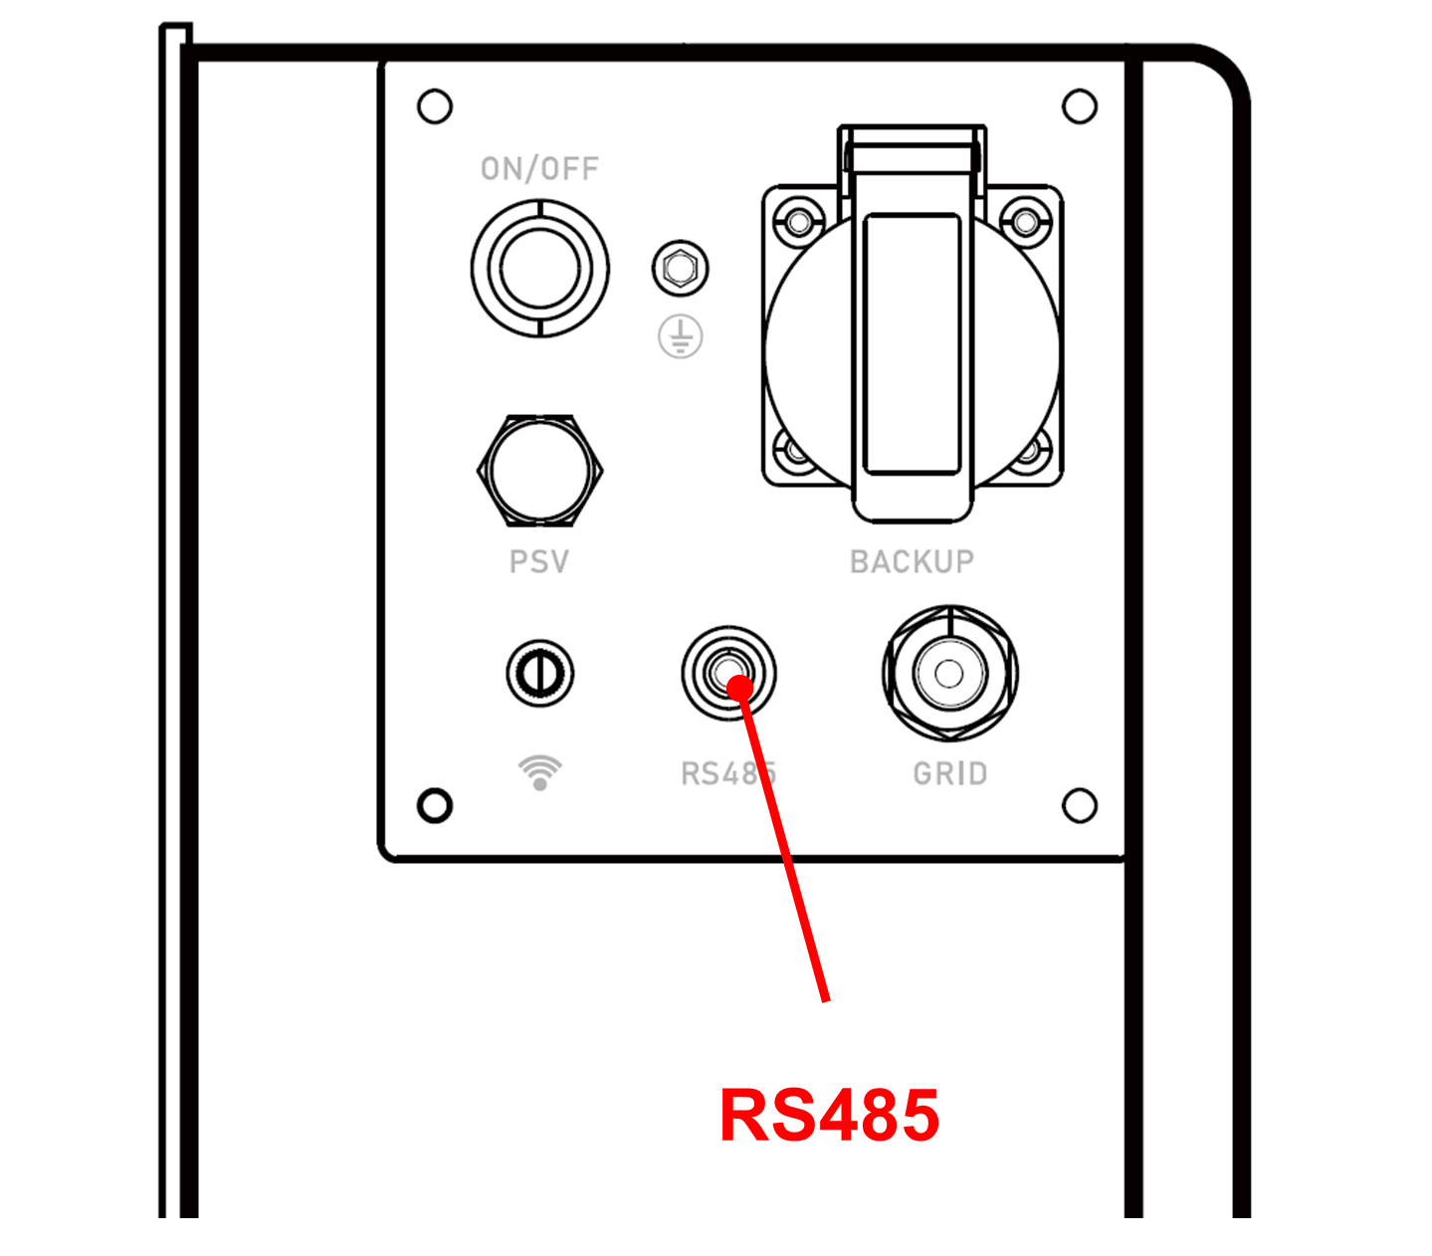

ModBus met GND
Op onderstaand schema zie je hoe de aansluitingen moeten gebeuren. Signaal MARSTEK pen 1 485-A → A, pen 2 485-B → B en pen 3 485-GND → G. 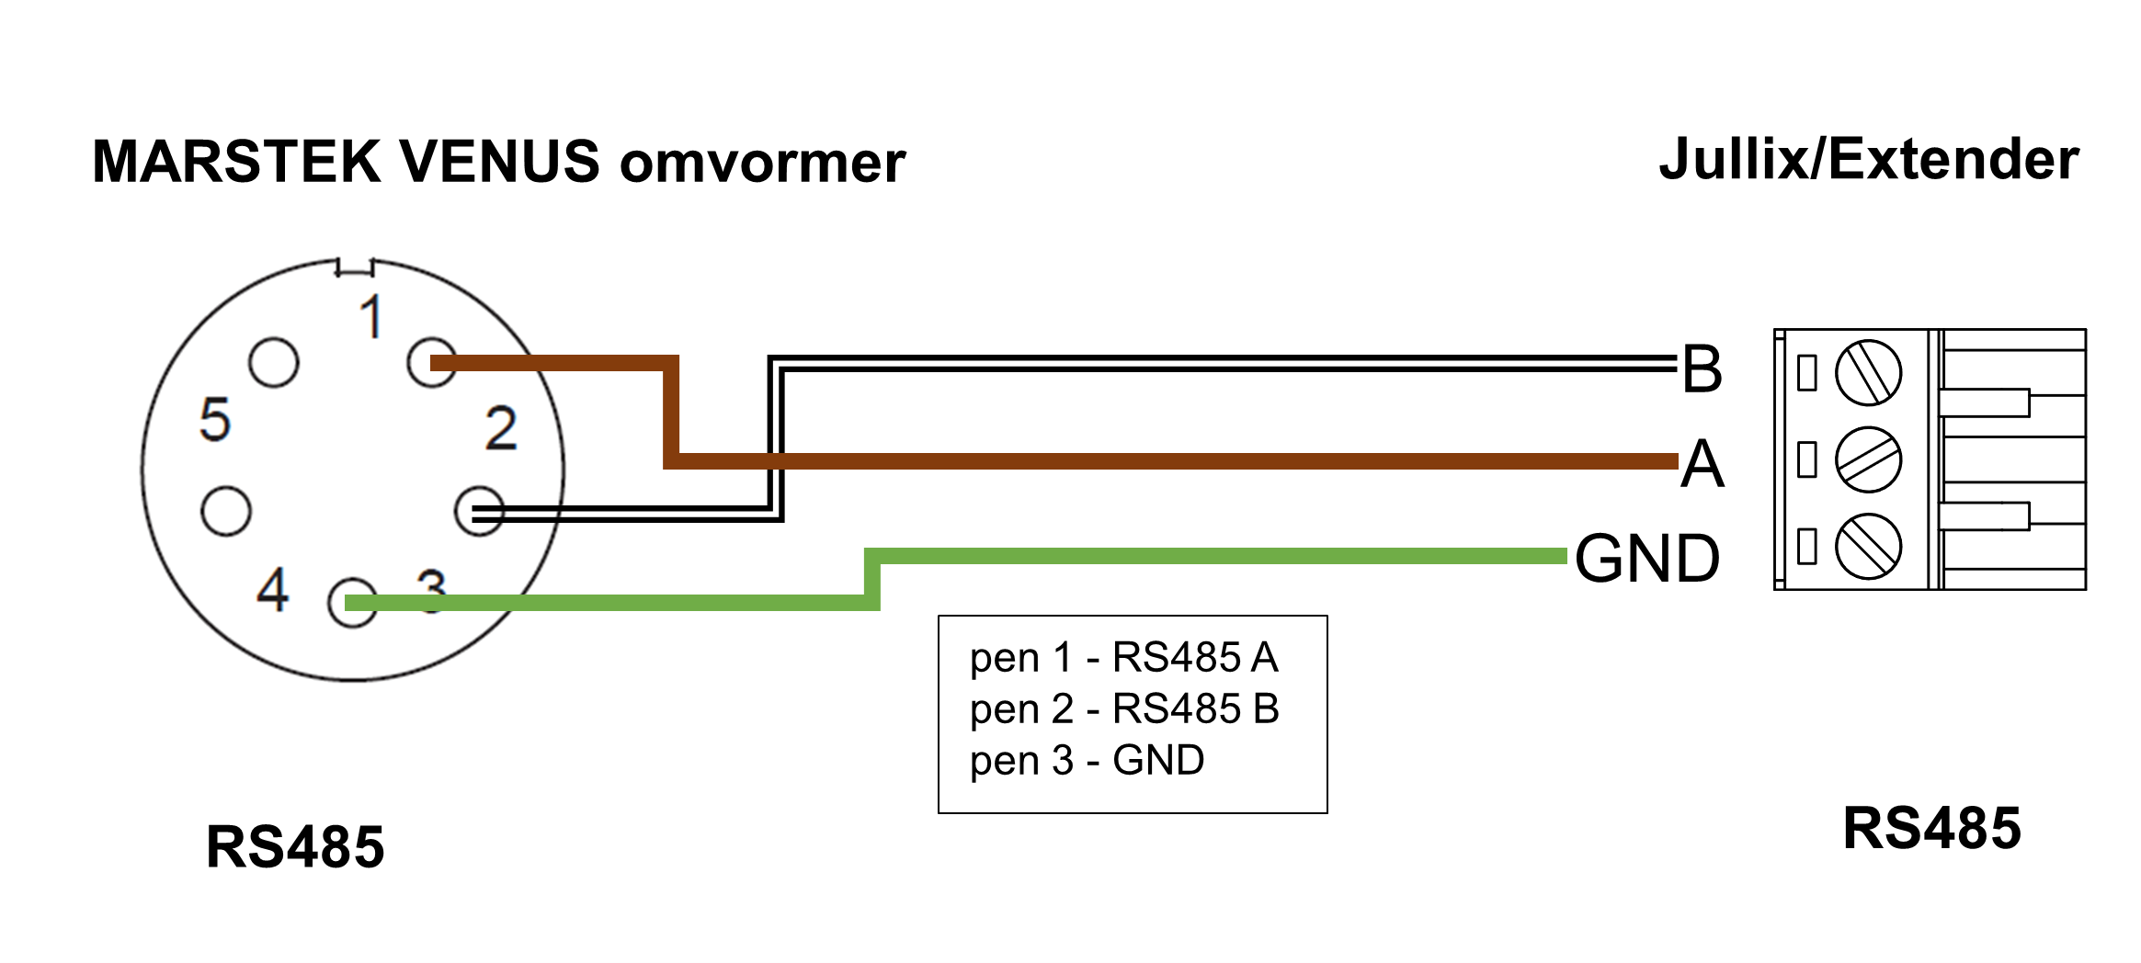
De kabel is kant en klaar met stekkers beschikbaar onder artikelnr. EMS0029.

Jullix/Extender voeding
Als de Jullix of Extender niet via de P1 poort wordt gevoed dien je nog een USB voeding te gebruiken.


Jullix/extender Modbus RTU configuratie
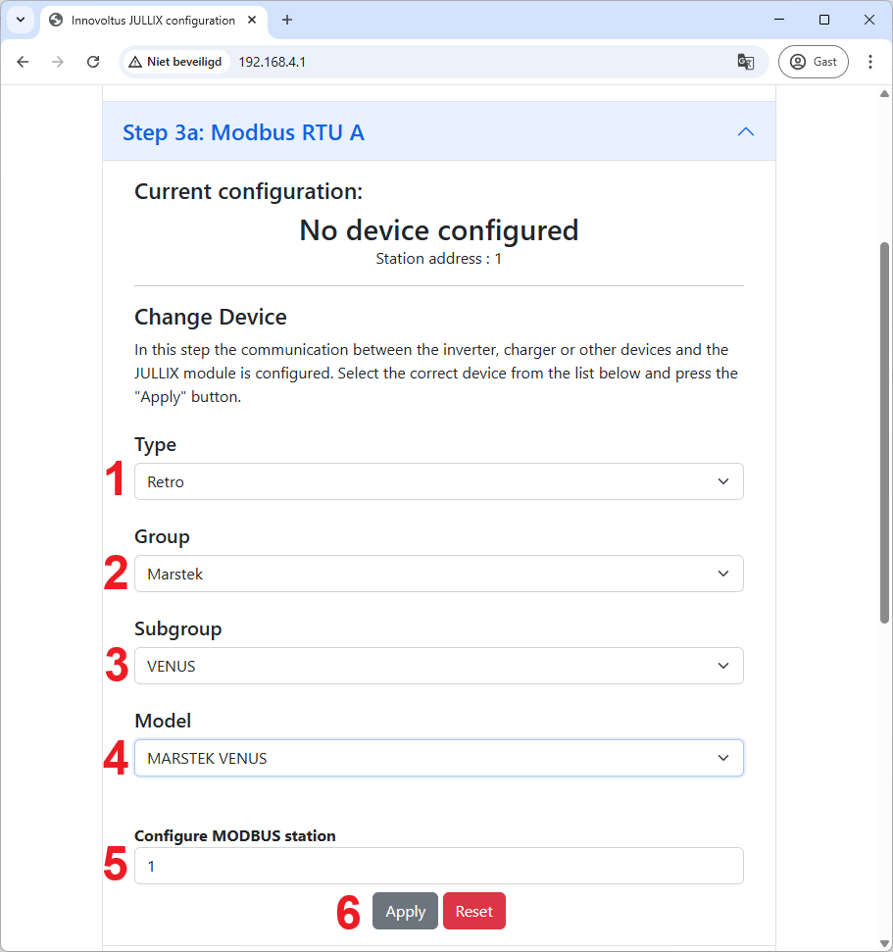
In de Jullix of Extender moet de omvormer communicatie nog geconfigureerd worden. Wanneer je een MARSTEK batterij omvormer gebruikt, dan kies je in de modbus RTU configuratie bij Type: Retro (1) in de Group kies je Marstek (2), Subgroup: VENUS (3). Vervolgens kies je het juiste model, MARSTEK VENUS (4). In Configure modbus station stel je het juiste modbus adres in; meestal is dit 1 (5). Via Apply (6) worden de instellingen bewaard.

